Afdeling A - Begrip

Vraag 1

Ek laaik jou oor jy so mooi brul.
Blogger:

Christiaan du Plessis
Die Guv, 'n eksentrieke karakter uit die boek Spud, was dalk 'n bietjie onder die invloed toe hy die volgende ondeurdagte uitlating aan sy gr. 8-klas gemaak het: "As dit nie vir seks was nie, sou geen boek op hierdie aarde geskryf gewees het nie."
Oordrewe? Miskien. Sekere heiliges sal dié absurde uitlating as bog afmaak.
Ek dink daar steek egter 'n groot waarheid in die onkonvensionele onderwyser se woorde. Dink bietjie.
Seks, of dalk seksuele aantrekkingskrag(sexual attraction), is diep gewortel in die lewe, kuns en selfs geloof. Hoe kan 'n mens as tiener hierdie magnetiese aantrekkingskrag verstaan?
Ek het gedink om dié gedrag met diere te vergelyk - nie om ons te reduseer tot 'n primitiewe vlak nie, maar om seksuele aantrekkingskrag in sy eenvoudigste vorm te probeer ontleed.
Diere kies 'n maat op grond van 'n paar goed. Een is visuele seine (signals). By mense is dit nou hoe simmetries die meisie of ou se neus in verhouding tot haar of sy ore is. Al die voor die hand liggende fisieke tekens wat jou maag laat vlinders kry. Dankie tog, vir die meeste van ons gaan aantrekking nie net oor die visuele nie.
In die diereryk maak hulle ook staat op klankseine. Dit is nou die leeu wat die hardste kan brul, ensovoorts. By die mens speel stem ook 'n groot faktor, asook die manier hoe mense praat. Meisies met 'n Engelse aksent laat my byvoorbeeld vermurwe (crumble).
Motte maak gebruik van reukseine of feromone om lede van die teenoorgestelde geslag aan te trek. Dit klink dalk simpel. Om sleg te ruik, kan egter 'n groot turn-off wees en lekker deodorant of parfuum laat 'n mens soos 'n magneet word - check net die Axe-advertensies uit.
In die natuur speel fisieke bewegings 'n groot rol om goeie gene aan te dui. Dieselfde werk vir mense, want die manier hoe jy beweeg, kan die teenoorgestelde geslag se knieë laat lam word. Of nie.
Laaste maar nie die minste nie, het ek persoonlikheid bygevoeg. Dit is ongekend in die diereryk, maar ons is hoër wesens en daarom is persoonlikheid ook 'n faktor.
Mense lag altyd as 'n ou sê: "Ten minste het sy 'n goeie persoonlikheid." Wel, dit maak 'n verskil. Ek kan byvoorbeeld nie oppervlakkige poppies verdra nie, terwyl ander ouens oor hulle kwyl (drool). Al dié faktore bepaal iemand se sex-appeal. Romeo sou immers nie van Juliet gehou het as daar nie 'n magnetiese aantrekkingskrag tussen hulle was nie.
Gelukkig verskil smaak - "beauty is in the eye of the beholder". Moet dus nie te veel stres oor als nie. Hou net by die basics.
Christiaan is 'n JJ. Hy is in gr.11 by die Hoërskool Swartland in Malmesbury. Jip by Beeld, 17 October 2011. (Verwerk uit Beeld, 17 Oct 2011)
Beantwoord die volgende vrae in jou eie woorde nadat jy die leesstuk gelees het.
1.1 Hierdie berig is deur Christiaan du Plessis, ‘n blogger, vir Jip by Beeld geskryf. Wat is ‘n blog? (2)
1.2 Christiaan kan beskryf word as iemand wat jou (leerder wat hierdie vraestel nou lees) portuur is. Wat beteken dit? (2)
1.3 Verduidelik in jou eie woorde wat “onder die invloed” (par. 1) beteken? (1)
1.4 Skryf “laaik” in korrekte Afrikaans. (1)
1.5 Gee ‘n woord van jou eie vir die woord “bog” (par. 2). (1)
1.6 Is die volgende stelling WAAR of ONWAAR? Motiveer jou antwoord deur aan te haal uit die leesstuk.
Seksuele aantrekkingskrag raak alle dele van die samelewe en kulture. (2)
1.7.1 Die skrywer noem drie van die vier sintuie (senses). Watter een noem hy nie? (1)
1.7.2 Wat is vir jou visueel mooi in ‘n ander persoon? (1)
1.8 Diere maak ook staat op klankseine bv. die leeu wat die hardste brul. Watter klank is vir die skrywer baie mooi? Haal ‘n frase van nege opeenvolgende woorde aan. (1)
1.9 Verduidelik: Feromone is .... (1)
1.10 Haal een woord aan wat verduidelik hoe ‘n mens reageer as iemand vir jou baie lekker ruik. (1)
1.11 Wat beteken dit as iemand jou knieë laat lam word (par. 7)? (1)
[15]
Vraag 2
Hoe het dit gebeur dat ons ‘Blade Runner’ nou ook die gesig van ’n wêreldbekende parfuum is? Dis ’n unieke storie – nes Oscar Pistorius se eie lewe.
As kind was die Franse ontwerper Thierry Mugler verdiep in strokiesprentboeke. Hy’t gedroom van superhelde wat grense met hul innerlike krag verskuif. Toe hy sy mansparfuum, A*Men, in 1996 geskep het, het hy geweet ’n superheld moet die identiteit van dié innoverende en unieke geur wees.
Maar Mugler kon vir jare nie die regte man vind om A*Men te verteenwoordig nie. Die soektog na die gesig van die eerste A*Men-veldtog was vrugteloos. Toe skep hy maar sy eie held, ’n gespierde silwer man wat uit ’n meer verrys, geskoei (based) op die strokiesprentkarakter The Silver Surfer.
Meer as ’n dekade later het die voorsitter van Clarins Fragrance Group (waaronder die Thierry Mugler-handelsmerk val), Joël Palix, se oog op ’n profiel-artikel oor ’n atleet in ’n Franse koerant geval. Hy het dadelik geweet die soektog was verby, hulle het hul gesig gevind – die Suid-Afrikaner Oscar Pistorius.
Oscar was die vergestalting (embodiment) van die moderne held. Met sy prestasies as wêreldklas-atleet – al is hy gestrem nadat sy onderbene op elf maande geamputeer is – het hy gewys jy kan enige uitdaging met innerlike oortuiging oorkom. (Verwerk uit Sarie, November 2011)
2.1 Wat is die naam van die parfuum waarvan Oscar die gesig is? (1)
2.2 Haal een woord uit die leesstuk wat aandui dat die maatskappy gevoel het hulle gaan nooit iemand kry vir die advertensie nie. (1)
2.3 Haal een woord aan wat aandui watter tipe persoon hulle gesoek het. (1)
2.4 Hoe lank het hulle gesoek na die regte persoon? Motiveer jou antwoord deur aan te haal uit die leesstuk. (2)
2.5 Hulle het uiteindelik vir Oscar in Suid-Afrika raakgeloop. Is hierdie stelling WAAR of ONWAAR? Bewys jou antwoord deur twee opeenvolgende woorde aan te haal. (2)
2.6 Voltooi deur ‘n enkele woord in te vul:
Oscar se gesig word ........................... in die parfuumbottel. (1)
[8]
Vraag 3
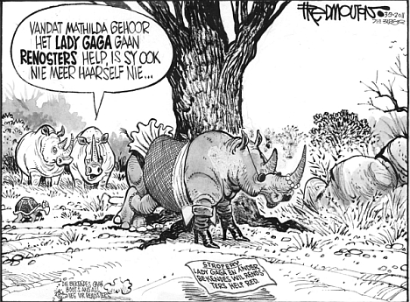
3.1 Met wie spot hierdie spotprent? (1)
3.2 Wat is die werklike ernstige kwessie agter die spotprent? (1)
3.3 Wat is die renoster wat mooi aangetrek is se naam? (1)
3.4 Wat noem ‘n mens die item wat oor haar oë is? (1)
3.5 Wat is aan haar voete? (1)
3.6 Wat word die klein diertjie aan die linkerkant van die prent genoem? (1)
3.7 ‘n Renoster is deel van die Groot ... (Skryf uit) (1)
[7]
Afdeling B– Opsomming
Vraag 4
Lees die onderstaande leesstuk oor Facebook-irritasies. Som dit as volg op:
- Sekere goed wat op Facebook gebeur irriteer die skrywer.
- Som hierdie irritasies in 5 punte op.
- Jou opsomming moet ongeveer 100 woorde lank wees.
- Begin elke sin met die woord Moenie...
- Elke sin moet twee feite hê.
Dis waar: Ek doen dit omtrent 40 keer per dag. Eerste ding in die oggend en laaste ding voordat ek gaan slaap.
Ek kyk wat op Facebook aangaan. Ek is heeltemal verslaaf aan wat daar buite aan die gebeur is (en met die mense wat ek stalk).
Maar daar is so 'n paar goed van hierdie sosiale netwerk wat my irriteer en nee, dis nie wanneer ek elke halfuur 'n nuwe notification kry nie, maar eerder wanneer mense die volgende doen:
Wanneer jy my gebruik om net jou teiken van 3 000 vriende te bereik. Ons praat nooit. Ons sien mekaar skaars. Vriende is 'n relatiewe term as dit by ons kom. Maar steeds het jy die behoefte gevoel om vir my 'n friend request te stuur.
Wanneer ek kan sien dat jy daardie foto van jouself geneem het, en dit wil laat lyk asof iemand anders jou in jou glorie-oomblik gekiek het. Skat. Jy't 'n sonbril op jou oë. Daai "lang arm van die gereg" is duidelik sigbaar.
Wanneer jy op almal se vrae of kommentaar reageer, behalwe myne. @Carryn-Ann LOL dan.
Wanneer jy elke dag praat oor hoe aaklig jou dag was. Ja, jy weet wie jy is. Jy doen dit élke dag. Eers wanneer jy besef dat Facebook nié 'n uitlaatklep of 'n sielkundige is nie, is die dag wanneer ek gaan begin omgee.
Wanneer jy elke aand vir my moet sê wat jy vir aandete geëet het.
Wanneer jy vir my 'n invite stuur na elke klein geleentheid wat jy het. Of elke groep waaraan jy behoort. Of elke Animal Farm-game wat jy speel.
Wanneer dit voel asof jy my stalk! (Ja, oukei dan, ek doen dit ook soms, maar nie meer so baie nie.) Moet asseblief nie op élke laaste status update van my kommentaar lewer nie.
Wanneer jy ou wyshede aanhaal en nie die naam verskaf van die persoon wat dit oorspronklik gesê het nie. Dis immers nie jou woorde nie.
Wanneer jy 'n blow by blow account gee van wat op 7de Laan aangaan. Ek wil nie weet nie.
Wanneer jy my in foto's tag wat ná 02:00 die oggend geneem is. Ons almal weet niks goed gebeur ná 02:00 nie.
Op daai noot, wanneer jy my in foto's tag waarin ek nie is nie, en dis een of ander teddiebeertjie wat aandui hoe lief jy vir my (en 100 ander mense wat jy ge-tag het) is.
Of dalk. Dalk moet ek net minder mense stalk.
[10]
Afdeling C - Taal
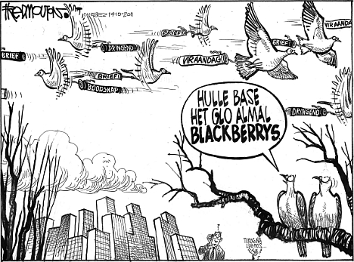

Vraag 5 – Sinskonstruksie
5.1 Die voëls sit op die tak. Die voëls lewer kommentaar oor Blackberry.
Die voëls wat ... (1)
5.2 “Hulle base het glo almal Blackberrys.”
5.2.1 Hy vra of... (1)
5.2.2 Is dit waar dat ....? (1)
5.3 Die man praat op sy selfoon. Daar is geen sein nie.
Alhoewel ... (1)
5.4 Gister was daar geen bbm nie.
Vandag ... (1)
5.5 Die man het sy Blackberry met ‘n Nokia vervang.
Sy Blackberry .... (1)
5.6 Die voëls moet hulle vlerke klap om in die lug te bly.
Hulle vlerke ... (1)
5.7 Die man wil ‘n oproep maak. Hy het nie genoeg lugtyd oor nie. (maar) (1)
5.8 Hy het ‘n splinternuwe foon. Die ou een se battery was gedurig pap. (aangesien) (1)
5.9 Het jy al ooit soveel gesukkel om ‘n boodskap te stuur?
Nee... (1)
5.10 Hy het al drie vergaderings misgeloop. (Maak ‘n vraag waarvan die onderstreepte deel die antwoord is.) (1)
5.11 Mense het hulle selfone al hoe meer nodig.
In die toekoms ... (1)
5.12 Die selfoonsein sal tussen die geboue wegraak.
Op die oomblik ... (1)
5.13 Die voëls vlieg met boodskappe heen en weer.
In die ou dae ... (1)
5.14 Pietie sê vir Anna om asseblief vir hom lugtyd te koop.
Pietie sê: “...” (1)
[15]
Vraag 6 - woordkonstruksie
Skryf net die nommer en die antwoord.
Die voëls moet hulle 6.1 .... (gee die korrekte woord) klap om in die lug te bly. 6.2 Hulle/Julle (kies die korrekte antwoord)is nie gewoond daaraan om 6.3 boodskap (meervoud) aan te dra nie. Die geboue is 6.4 hoog (vergelykende trap) as waaraan hulle gewoond is en dit voel asof hulle 6.5 ... (voorsetsel) die wolke moet vlieg. Die voëls op die tak sit 6.6 .... (voorsetsel) mekaar. Die bome is 6.7 ... (sonder blare) aangesien dit winter is. Blackberry 6.8 ... (herken/erken/verken – kies die korrekte antwoord) dat hulle ‘n probleem het. Is dit omdat imessage nou op die mark is? Daar is 6.9 ... (kort-kort/kortliks – kies die korrekte een) nuwe tegnologie beskikbaar. Dit is ‘n 6.10 ... (hele/jele/julle – kies die korrekte woord) nuwe 6.11 ... (lewe+styl – een woord). ‘n Mens moet nie alles vir 6.12 ... (voltooi die idioom) opeet nie. Ek is eerlik as ek sê dat baie van die tegnologie bokant my 6.13 ... (voltooi die idioom) is. Ek is nog die tipe wat kommunikeer 6.14 d.m.v. (skryf uit) ‘n landlyn of ‘n brief, maar deesdae moet alles 6.15 snel (intensiewe vorm) wees. My klein Blackberry 6.16 selfoon (korrekte vorm) is egter hoog in die mode. [16 /2 = 8]
Vraag 7
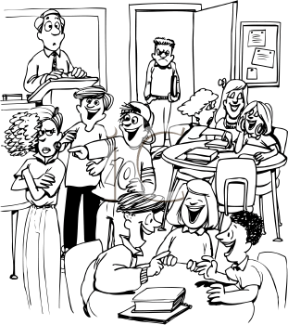
Kyk na bygaande prentjie en sê dan wat elke persoon sê. Elke persoon moet tussen 10 en 15 woorde sê.
7.1 Die seun wat in die deur staan lyk baie kwaad omdat dit lyk asof hy dalk die pret mis. Hy is nie gelukkig daaroor nie. In sy gedagtes skop hy homself omdat hy eerder iets anders gaan doen het voordat hy klas toe gekom het. Skryf kortliks wat hy dink. (3)
7.2 Die onderwyser is verstom omdat daar chaos in die klas is. Skryf kortliks wat hy dink. Onthou hy is veronderstel om in beheer van die klas te wees. (2)
7.3 Die kinders gesels almal oor die nuwe Blackberry selfoon. Wat sê die seun met nommer 10 op sy trui vir die meisie na wie hy wys? (2)

[7]
Afdeling D – gedigte
Vraag 8 - gesiene gedig
Die Dag op Nuweland - Jeanne Goosen

hoera en boland en haak vrystaat
skree ons van die pawiljoen
vir die rugbyspelers
wat soos gestreepte haaie rondduik
en na mekaar se boudvleise hap
en ons kou grondboontjies en ons kake gaan
op en af
op en af
‘n maer meisie van swellendam
brei mansokkies
en soos ons boland en haak vrystaat skree
brei sy al vinniger
sodat ek senuweeagtig word
oor die spoed
waarmee sy die wol oor haar dun dun voorvinger stoot
en ek my tong raakbyt
oral op die pawiljoen
spring mannetjies
regop
en die planke wip hulle weer terug
en dan weer
regop
en ons kou grondboontjies en ons skree
hoera boland haak vrystaat
soos die rugbyspelers
nou met toenemende venyn na mekaar gryp
en alles later later bloederig word
en die gras mislikgroen regop staan
dit begin reën
en die blou reën was die bloed dieper
in die gras
die dag is pers en die son skyn oor alles
toe die eindfluitjie blaas
brul en skud die hele pawiljoen
sodat die potsierlike hoedjies
teen ‘n ontstellende spoed op en af
op en af
wip
en die rugbyspelers dra die stukkende held
skouerhoog en die held gryns
en die meisie van swellendam
bêre haar breiwerk in ‘n sneeuwit doekie
en krap in haar neus
die rugbyspelers dra die stukkende held
tot voor my

8.1 Verduidelik kortliks hoekom hierdie gedig as ‘n satire gesien word. (1)

8.2 Waarmee word die rugbywedstryd vergelyk? (1)

8.3 Haal ‘n woord uit die gedig aan wat aandui dat die spreker op die toeskouers neersien. (1)

8.4 Haal drie sinsdele (phrases)aan wat die spanning op die pawiljoen aandui. (3)

8.5 Verduidelik kortliks die progressie in die gedig. (3)

8.6 Die sinsdeel “en krap in haar neus” kan as ironies gesien word. Verduidelik. (2)

[11]
Vraag 9 – ongesiene gedig

Uitgeboul – Henning Pieterse

Die toeskouers op Wanderers
van ouds
het beurt na beurt
kouend aan iets souts
stip
die spring
van bal
van kolfblad
van kolf
die lug in kring
aanskou

Nuwelandse toeskouers
lê-sit luiters(unconcerned) afwesig
met vetgesmeerde oop skouers
besig om mekaar oor pil en prohep
in te lig
tot hul dan heelwat later
siek van hitteslag en kromhoutsap
uitgeboul besef
die maan
steek sagter as die son

9.1 Watter sport word in hierdie gedig beskryf? Waarom sê jy so? (2)

9.2 Hierdie hele gedig is ‘n vergelyking. Wat word vergelyk? (1)

9.3 Waarom is die woord “stip” alleen in die versreël? (1)

9.4 Noem een ooreenkoms tussen hierdie gedig en “Die dag op Nuweland”? (1)

[5]

Vraag 10

In memoriam: Strooi - Marlise Joubert

sonder die veld se geur
van wit lelies in ‘n vuis
of die trae note van gesang en gebed
sonder ‘n graf of ‘n woord van eerbetoon
sterf hy op die vaal handdoek
op die skoongeskropte tafel
eerloos
en ek onthou Lucebert:
alles van waarde is weerloos

sonder ‘n sug en sonder protes
sterf hy stil en donker
terwyl die bloed oor die lip
bly stoot
terwyl die pyn die gapende wond verlaat
en elke pupil al groter rek
om verlossing in te laat
terwyl my kind se hand
die troetelkop bly troos bly troos
en ek onthou Lucebert:
alles van waarde is weerloos

sonder dat hy weet dat ons hom groet
word sy lyfie riemslap onder die naald
lê die swart pels in ‘n boog gestol
half verleë die wit sokkies
van sy pote oor mekaar gevou
die bors se wit ster
gevlek en rou
en ek onthou van Lucebert

so moes ek hom verlaat
sonder ‘n lied of die veld se geur
en ek onthou terwyl ek huil
teësinnig teen die misreën op die ruit
my vingers om die stuur geklem en koud
dat ook hy, ja tog,
soos ‘n mens van waarde was
‘n keëlronde warmte kon gee
met kromgeskuur teen jou kuit
weerloos in sy dierlikheid
en onvoorwaardelik elke dag
veertien jaar lank
getrou op ons tuiskoms kon wag
(18.5.98)

10.1 Wat, volgens die digter, was verkeerd met die manier wat Strooi gesterf het? (1)

10.2 Haal een woord aan wat aandui dat Strooi nie pyn gehad het toe hy gesterf het nie. (1)

10.3 Hoekom weet Strooi nie dat hulle hom groet nie? (1)

10.4 Hulle vat hom tog huis toe om hom te begrawe.
Is bogenoemde stelling WAAR of ONWAAR? Motiveer jou antwoord deur vyf opeenvolgende woorde aan te haal. (2)

10.5 Verduidelik kortliks Lucebert se woorde na aanleiding van die gedig. Haal aan om jou verduideliking te motiveer. (3)

[8]

Vraag 11 - terminologie

Verduidelik kortliks die volgende terminologie en gee ‘n voorbeeld uit enige van die gedigte hierbo. Skryf die naam van die gedig langs die aanhaling.

11.1 vergelyking (2)
11.2 hiperbool (2)
11.3 anafora (2)

[6]

Memo

  - Skryfstuk soos ‘n dagboek wat gereeld op ‘n rekenaar gedoen word en vir die publiek beskikbaar gestel word. (2)
  - Iemand van dieselfde ouderdom wat soortgelyke omstandighede as jy het. (2)
  - Dronk
  - Hou van
  - Nonsens
  - WAAR “diepgewortel in die lewe, kuns en selfs geloof”
1.7.1Gevoel
    - Eie antwoord
1.8. “meisies met ‘n Engelse aksent laat my byvoorbeeld vermurwe”
  - …reuk (hormone)
  - “magneet”/”vermurwe”/”kwyl”
  - Jy hou baie van hulle.

2.1 A*Men
2.2 “vrugteloos”
2.3 “superheld”
2.4 Meer as tien jaar. “meer as ‘n dekade”
2.5 ONWAAR “Franse koerant”
2.6 weerkaats/reflekteer

3.1 Lady Gaga
3.2 stroping van renosterhorings
3.3 Mathilda
3.4 sonbril
3.5 stewels
3.6 skilpad
3.7 Vyf

4
- Moenie my gebruik om net jou teiken van 3000 vriende te bereik en nie op my vrae reageer nie.
- Moenie praat oor hoe aaklig jou dag was en wat jy elke dag vir aandete geëet het nie.
- Moenie my na alles nooi en my laat voel asof jy my bekruip nie.
- Moenie mense aanhaal en dan nie sê wie hulle is nie en sê wat elke dag in 7e laan aangaan nie.
- Moenie foto’s van my wat na 2:00 in die oggend geneem is op Fb sit nie of foto’s wat jy van jouself geneem het nie.

  - Die voëls wat kommentaar lewer oor Blackberry sit op die tak.

    - Hy vra of hulle base almal Blackberry het.
    - Is dit waar dat hulle base almal Blackberry het?

  - Alhoewel die man op sy selfoon praat is daar geen sein nie.
Alhoewel daar geen sein is nie, praat die man op sy selfoon.

  - Vandag is daar geen bbm nie.

  - Sy Blackberry is deur die man met ‘n Nokia vervang.

  - Hulle vlerke moet deur die voëls geklap word om in die lug te bly.

  - Die man wil ‘n oproep maak maar hy het nie genoeg lugtyd oor nie.

  - Hy het ‘n splinternuwe foon aangesien die ou een se battery gedurig pap was.

  - Nee, ek het nog nooit soveel gesukkel om ‘n boodskap te stuur nie.

  - Hoeveel vergaderings het hy al misgeloop?

  - In die toekoms sal mense hulle selfone al hoe meer nodig hê.

  - Op die oomblik raak die selfoonsein tussen die geboue weg.

  - In die ou dae het die voëls met boodskappe heen en weer gevlieg.

  - Pietie sê: “Anna, koop asseblief vir my lugtyd.”

6.1 vlerke
6.2 hulle
6.3 boodskappe
6.4 hoër
6.5 bo
6.6 langs
6.7 blaarloos
6.8 erken
6.9 kort-kort
6.10 hele
6.11 lewenstyl
6.12 soetkoek
6.13 vuurmaakplek
6.14 deur middel van
6.15 blitssnel
  - selfoontjie

- eie antwoorde

8.1 ‘n Satire spot met iets (1/2)en hierdie satire spot met die Afrikaner se liefde vir rugby. (1/2)
8.2 oorlog
8.3 “mannetjies”
8.4 “ons kake gaan op en af”
“brei sy al vinniger”
“ek byt my tong”
8.5 Die spelers hap aanvanklik na mekaar.
Daar is al hoe meer aggressie “toenemende venyn”
Later loop die bloed.
8.6 Dit is sosiaal onaanvaarbaar om in jou neus te krap (1) maar aanvaarbaar om soos ‘n besetene te kere te gaan by ‘n rugby wedstryd. (1)

9.1 Krieket(1) – “beurt/kolfblad/kolf” (1)
9.2 Die toeskouers op Wanderers en Nuweland
9.3 Dit beklemtoon hoe daar na die wedstryd gekyk word.
9.4 Nuweland/ sport/kou albei iets souts/toeskouers

10.1 Strooi moes in die veld waar hy gelukkig was gesterf het.
10.2 “verlossing”
10.3 Strooi besef nie hy gaan dood nie.
10.4 ONWAAR “so moes ek hom verlaat”
10.5 Lucebert sê dat alles van waarde is onvervangbaar, soos liefde en lojaliteit. (1) Materiële dinge kan vervang word.(1) “onvoorwaardelik elke dag” “getrou op ons tuiskoms kon wag” = enige toepaslike aanhaling.(1)

11.1 woorde “soos’ en ‘nes’ korrekte aanhaling
11.2 oordrywing korrekte aanhaling
11.3 terugverwysing na vorige versreëls

Afdeling A – Letterkunde

Vraag 1 – Filmstudie

Kyk na die skote uit die rolprent Liefling en beantwoord daarna die vrae. Die antwoorde moet korrek uit die konteks van die rolprent wees.

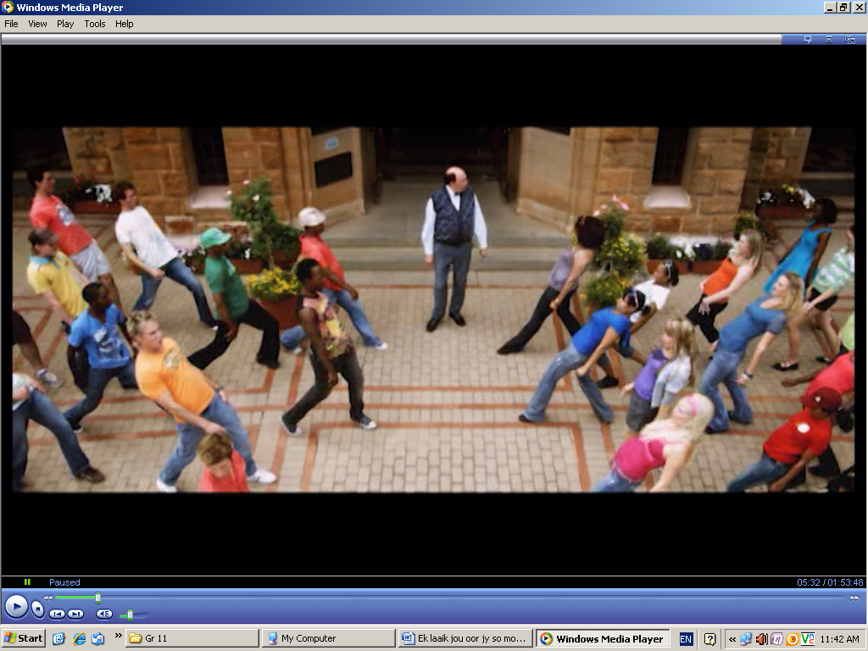

  - Wat word hierdie tipe rolprent genoem?
    - Drama
    - Tragedie
    - Komedie
    - Blyspel (1)

  - Watter een van die hoofkarakters word in hierdie skoot gesien? (1)

  - Watter rol speel die ouer persoon wat in die middel staan, in die verhaal? (2)

  - Wat word deur die studente gevier? (1)

  - Watter byspeler, wat ‘n redelike belangrike rol speel, is omkring? (1)
  - Op wie is sy aan die begin verlief? (1)

  - Die kleredrag van die jong karakters en die ouer karakter verskil baie. Watter inligting word hierdeur aan die kyker oorgedra? (2)

  - Wat is die ruimte waarin hierdie toneel afspeel? (1)

[10]

Vraag 2

Kyk na die volgende skoot en beantwoord daarna die vrae.

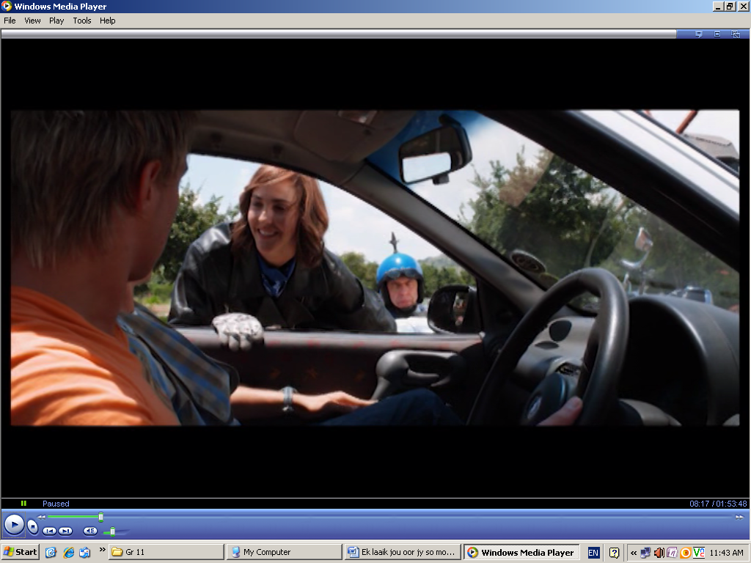

2.1 Liefling lyk hier baie vriendelik. Verduidelik hoekom die skoot uit die rolprent misleidend is, deur die situasie in ‘n paragraaf van nie meer as 30 woorde nie te verduidelik. (5)

2.2 Watter verhouding het die persoon in die agtergrond met haar? (1)

2.3 Wat is belangrik omtrent hierdie ontmoeting vir die verhaal van Liefling? (2)
[8]
Vraag 3

- 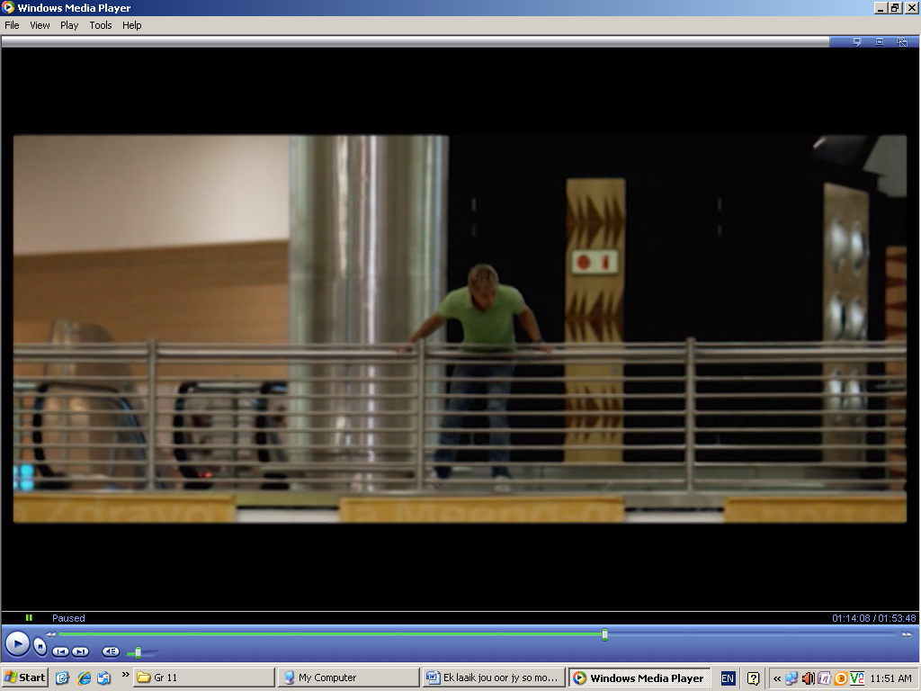

- 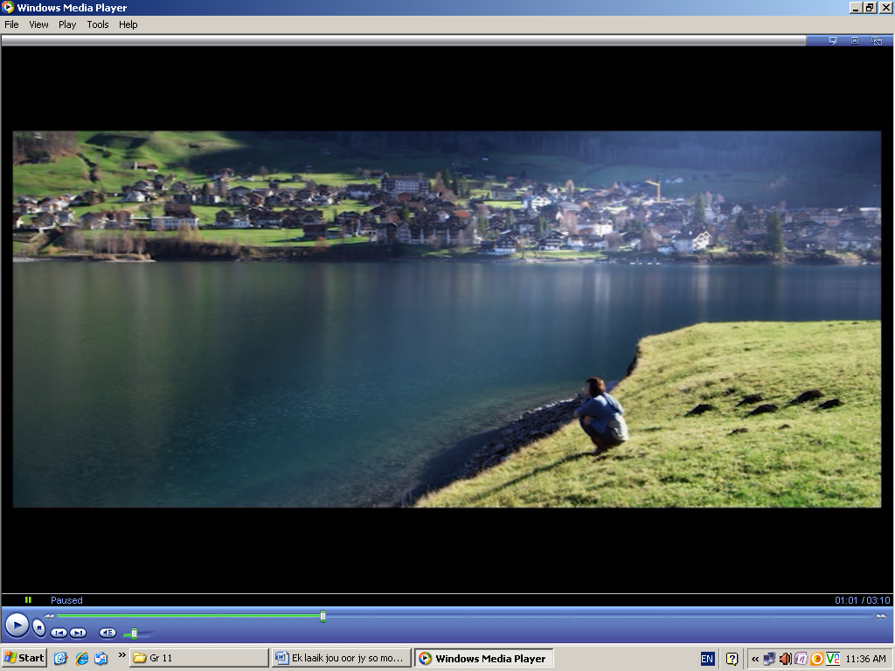
- 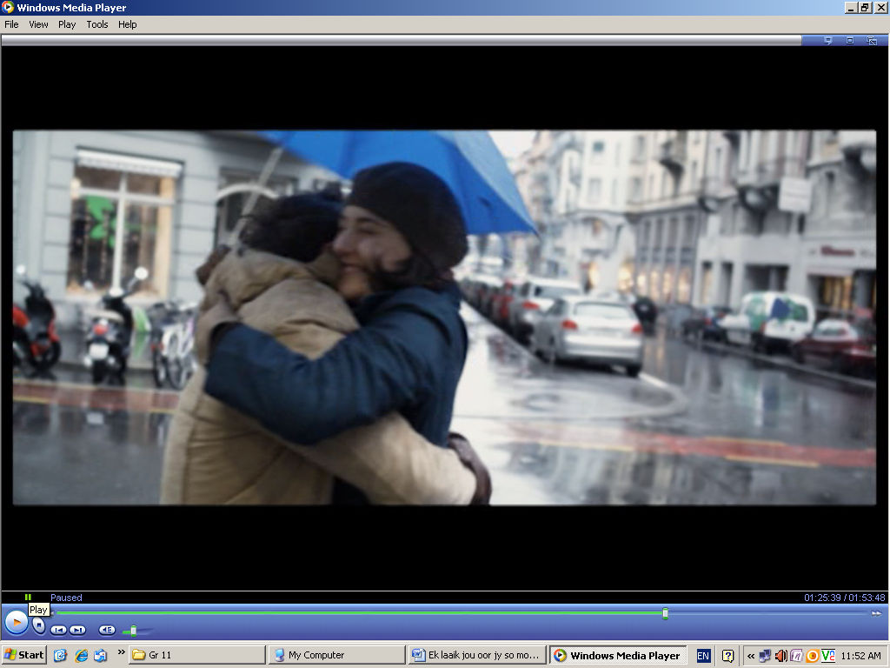

- 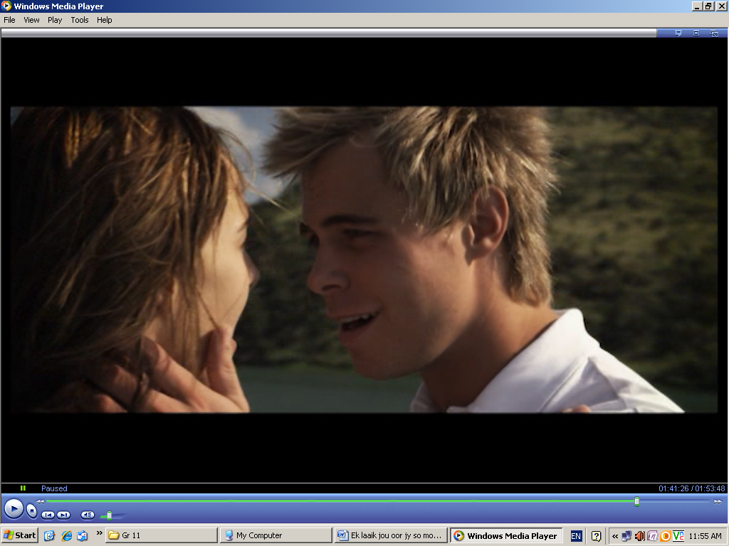

Kyk na die reeks skote hierbo.

Skryf ‘n opstel van ongeveer 200 woorde wat die progressie in die storielyn soos hier uitgebeeld verduidelik. Jy moet beplan. Noem die volgende:

- die karakters en hulle verhouding tot mekaar.
- die gebeure wat aanleiding gee tot hierdie skote.
- die gebeure wat hier uitgebeeld word.
- die resultaat

Jy kry ‘n punt vir die beplanning.

[30]

Vraag 4

Kyk na die skote in vraag 3 en beantwoord die vrae:

4.1 Noem die kameraskoot wat in die volgende tonele gebruik word:
4.1.1 B (1)
4.1.2 C (1)
4.1.3 D (1)

4.2 Wat is die ruimte/milieu in die volgende tonele:
4.2.1 A (1)
4.2.2 B (1)
4.2.3 D (1)

4.3.1 Hoe verskil die kleredrag in toneel A met die van toneel C? (2)
4.3.2 Wat word hierdeur uitgebeeld? (2)

4.4 Noem twee maniere hoe dit duidelik gemaak word dat dit reën in toneel C. (2)

[12]

Afdeling B – Transaksionele skryfwerk

Vraag 5

Jy is Jan. Skryf ‘n brief aan Liefling nadat julle verhouding op die rotse geloop het, waarin jy vir haar vertel van die oomblik toe jy op haar verlief geraak het. Jou brief moet tussen 120 en 180 woorde lank wees.

Let op die volgende:
- Brief formaat
- Inhoud moet korrek wees volgens die opdrag
- Maak gebruik van beskrywende woorde. Hierdie is ‘n emosionele brief.
- Die inhoud moet redelik korrek wees volgens die rolprent.

[30]

Vraag 6

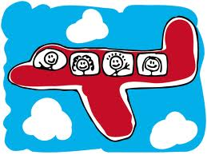 OF

Kyk na bogenoemde prentjies. Skryf ‘n paragraaf van ongeveer 100 woorde oor enige herinnering wat by jou opkom. Skryf net oor EEN prentjie. Jy moet ‘n toepaslike opskrif ook gee.

[10]

Memo

1.1.4
1.2 Jan
1.3 Liefling se pa + professor/onderwyser wat vir Jan klas gee
1.4 Vakansie/einde van die kwartaal
1.5 Melanie
1.6 Jan
1.7 Jong mense is studente/klere is informeel
Ouer persoon onderwyser/klere formeel/gesagspersoon
  - Universiteit

2.1 Sy is vir Jan en sy vriende (1) kwaad (1)
Hulle het verkeerd om die sirkel gery (1)
Sy en haar pa het amper in hulle vasgery (1)
Sy dink hulle is onverantwoordelik. (1)
2.2 Haar pa
2.3 Dit is die eerste keer dat Jan en Liefling ontmoet

3. Rubriek

4.1.1 Ver langskoot
4.1.2 Medium skoot
4.1.3 Nabyskoot

4.2.1 (ORTambo)Lughawe
4.2.2 Luzern Switserland
4.2.3 Hartebeespoort

4.3.1 A = somerklere. C = jasse (2)
4.3.2 Dui die klimaatsverandering aan (1). Somer/warm, Winter/koud (1)

4.4 Sambreel (1) + pad is nat. (1)

Vraag 5 – rubriek
Vraag 6 - rubriek

